|  |  |  |  |
| --- | --- | --- | --- |
|  | Nations Unies | ECE/TRANS/WP.29/2018/38[[1]](#footnote-2)\* | |
| _unlogo | **Conseil économique et social** | | Distr. générale  9 avril 2018  Français  Original : anglais |

**Commission économique pour l’Europe**

Comité des transports intérieurs

**Forum mondial de l’harmonisation  
des Règlements concernant les véhicules**

**175e session**

Genève, 19-22 juin 2018

Point 4.6.2 de l’ordre du jour provisoire

**Accord de 1958 : Examen de projets d’amendements**

**à des Règlements ONU existants, soumis par le GRSP**

Proposition de complément 3 à la série 05 d’amendements  
au Règlement ONU no 22 (Casques de protection)

Communication du Groupe de travail de la sécurité passive[[2]](#footnote-3)\*\*

Le texte ci-après a été adopté par le Groupe de travail de la sécurité passive (GRSP) à sa soixante-deuxième session (ECE/TRANS/WP.29/GRSP/62, par. 18). Il est fondé sur les documents GRSP-62-04 et GRSP-62-10, tels qu’ils sont reproduits dans l’annexe V du rapport. Il est soumis au Forum mondial de l’harmonisation des Règlements concernant les véhicules (WP.29) et au Comité d’administration (AC.1) pour examen à leurs sessions de juin 2018.

Complément 3 à la série 05 d’amendements  
au Règlement ONU no 22 (Casques de protection)

*Ajouter un nouveau paragraphe 5.1.8*, libellé comme suit :

« 5.1.8 Les marques d’homologation prescrites aux paragraphes 5.1.4, 5.1.5 et 5.2.4 ci-dessus ne peuvent être remplacées par un identifiant unique tel que mentionné à l’annexe 5 de l’Accord de 1958. ».

*Les paragraphes 5.1.8 à 5.1.13* deviennent les paragraphes 5.1.9 à 5.1.14.

*Annexe 12*, lire :

« Annexe 12

Organigramme de la procédure d’homologation de type

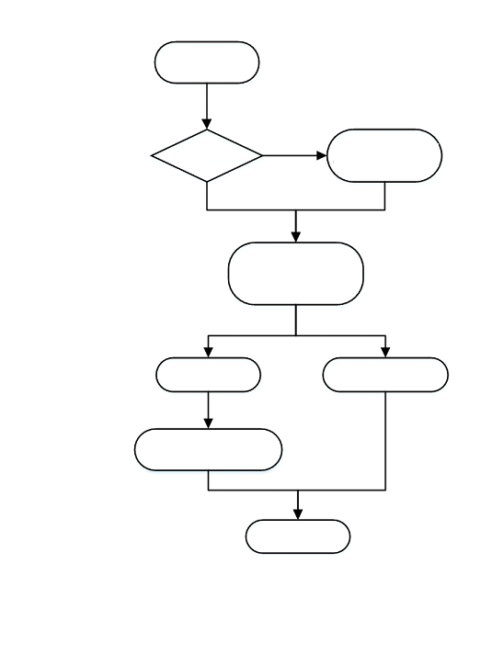

Contrôle de laboratoire par l’autorité compétente

Demande d’homologation  
de type

Essais (3) et visite (2)  
de conformité de la production

Vérification de la conformité de la production sur place

Vérification de la conformité de la production dans les locaux du service technique

Essai d’homologation  
de type (1) & Essai de qualification (1)

Oui

Non

Demandeur  
connu

Inspection en usine par l’autorité compétente

1) Ces essais doivent être effectués dans les locaux du même service technique ou du même laboratoire indépendant agréé.

2) Visite des locaux du fabricant aux fins d’inspection et de prélèvement aléatoire d’échantillons par l’autorité responsable ou le service technique :

a) S’il n’y a pas conformité à la norme ISO 9002\*\*[[3]](#footnote-4)\* ou à une norme équivalente : une fois par an ;

b) S’il y a conformité à la norme ISO 9002\*\*\* ou à une norme équivalente : une fois par an ou tous les deux ans, en fonction des résultats de l’inspection.

3) Essais conformes aux paragraphes 10.5 et/ou 10.6 réalisés sur des échantillons prélevés directement à la production :

a) S’il n’y a pas conformité à la norme ISO 9002\*\*\*, les essais sont effectués : par l’autorité compétente ou le service technique pendant la visite mentionnée à la note 2 a) ; par le fabricant entre les visites mentionnées à la note 2 a) ;

b) S’il y a conformité à la norme ISO 9002\*\*\* : les essais sont effectués par le fabricant, et la procédure vérifiée lors de la visite mentionnée à la note 2 b). ».

1. \* Nouveau tirage pour raisons techniques (9 mai 2018). [↑](#footnote-ref-2)
2. \*\* Conformément au programme de travail du Comité des transports intérieurs pour la période 2018–2019 (ECE/TRANS/274, par. 123, et ECE/TRANS/2018/21/Add.1, module 3.1), le Forum mondial a pour mission d’élaborer, d’harmoniser et de mettre à jour les Règlements en vue d’améliorer les caractéristiques fonctionnelles des véhicules. Le présent document est soumis en vertu de ce mandat. [↑](#footnote-ref-3)
3. \*\*\* Ou à une norme équivalente, c’est-à-dire une norme offrant le même niveau de qualité ou un niveau supérieur. [↑](#footnote-ref-4)